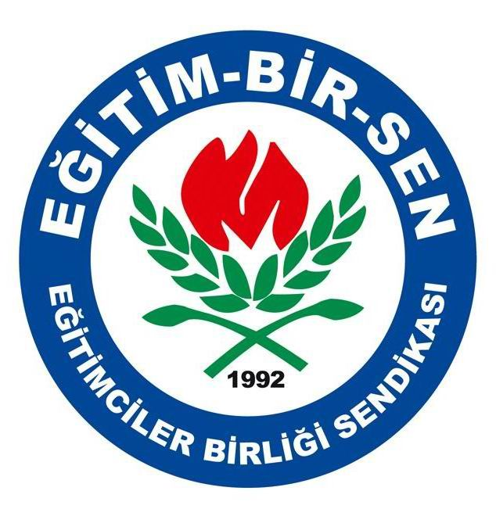
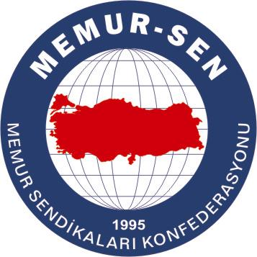
EĞİTİMCİLER BİRLİĞİ SENDİKASI

MEMUR-SEN KONFEDERASYONU
EĞİTİM-BİR-SEN GENEL MERKEZİ

BASIN AÇIKLAMASI

12/12/2007

Cumhuriyet'in çarpıtmasına cevap
İstiklâl Marşı millî mutabakat metnidir

Bu gün Cumhuriyet Gazetesi'nde yayınlanan sendikamızla ilgili tamamen düzmece haberin, çeşitli televizyonlarda ve internet sitelerinde de aynen alıntılanıp yayınlandığını ve bu yalan haber üzerinden de çeşitli yorumlar yapıldığını görmekteyiz. Tam bir “sen bana ördek dedin” misali olan haber(!) adı geçen gazete için alışkanlıklarının bir yenisi olarak değerlendirilebilir. Bu gazeteye cevap vermek bizim için incitici bir durum; ancak “sinek küçük” misali mide bulantısını gidermek amaçlı bu açıklamayı yapıyoruz.
Eğitim-Bir-Sen olarak çeşitli bölgelerde, bölge toplantıları yapıp, bölge eğitiminin ve eğitimcilerinin sorunlarını raporlar haline getirmekteyiz. Bunlardan biri de 1-2 Aralık 2007 tarihinde Şanlıurfa’da gerçekleştirildi.
Bu toplantıya o yöredeki 12 şubemiz katıldı ve 2 gün boyunca bölgenin eğitim sorunları tartışıldı. Ve toplantı sonunda 15 maddelik bir sonuç bildirisi yayınlandı.
Bu sonuç bildirisinde, bölgedeki öğretmen açığından, derslik yetersizliğine; kız çocuklarının okutulmasından, eğitimde fırsat eşitliğine; yönetici atamalardan, okulların temizliğine çeşitli konular gündeme getirilmiş ve çözüm önerileri oluşturulmaya çalışılmıştır.
Bu çalışmalar Eğitim-Bir-Sen’in çözüme ortak olma anlayışının bir gereğidir. Sendikacılığı köhne bir ideolojinin sopası olarak algılayan zihniyetin Eğitim-Bir-Sen’in bu çabasını anlayabilmesi düşünülemez.
Sorunların varlığından nemalanan zihniyetin, her defasında çözümler karşısında ortaya koyduğu refleks, bu milletin yabancısı olmadığı bir tavırdır. Ancak bu kez en hassas olduğumuz konuda suçlanmamız komikliğin ötesinde bir durumdur.
Eğitim-Bir-Sen olarak İstiklal Marşı’nın “milletimizin mutabakat metni” olduğunu her yıl İstiklal Marşı’nın kabul yıl dönümünde en gür sesimizle beyan etmekteyiz. İstiklal Marşı’yla ilgili yaptıklarımızı, söylediklerimizi sıralamak ciddi olarak bizde mahcubiyet duygusu yaratıyor. Çünkü her yıl bir çok şubemizde, bütün okulların katıldığı ödüllü İstiklal Marşını Güzel Okuma Yarışmaları düzenlemekteyiz. Bunun en bilineni artık geleneksel hale gelmiş olan ve ciddi ödüllerin dağıtıldığı Kocaeli Şubemizin düzenlemiş olduğu yarışmadır. Ayrıca geçen yıl Türkiye Yazarlar Birliği ile düzenlediğimiz sempozyuma birçok devlet büyüğü de protokolde yer alarak destek vermiştir.
Esasen her fırsatta milî şairimiz Mehmet Âkif’e dil uzatmaktan çekinmeyen, hatta İstiklal Marşımız yerine 10. yıl marşı gibi birtakım başka marşları okuma hevesindeki bu çevreler, bu tür çarpıtmalarla İstiklal Marşını korumayı değil, toplumda temelsiz gerginlikler ve ayrılıklar oluşturmayı hedeflemektedir. Peki malum gazete bu yargıya nereden varıyor? İşte burada “ördek meselesi” devreye girmektedir. Bilindiği gibi toplantı karın kışın yoğun yaşandığı doğu ve güneydoğu illerini kapsamaktadır. Düzenlenen bazı törenlerde, son olarak Kars ve Isparta gibi illerimizde de şahit olduğumuz gibi, çocuklar karın yağmurun altında bekletilmektedirler. Kış mevsiminde uzayan törenler, özellikle küçük çocuklar için sağlık açısından risk oluşturmaktadır. Bildiride vurgulanan ve çarpıtmaya konu olan bölümler, törenlerin bu boyutuyla ilgilidir.
Birileri istemese de biz eğitim ve eğitimcinin sorun ve çözümleriyle ilgili görüşlerimizi en gür bir şekilde dillendirmeye devam edeceğiz.
Kervan yürümeye devam ediyor.
Kamuoyuna saygılarımızla duyururuz.

